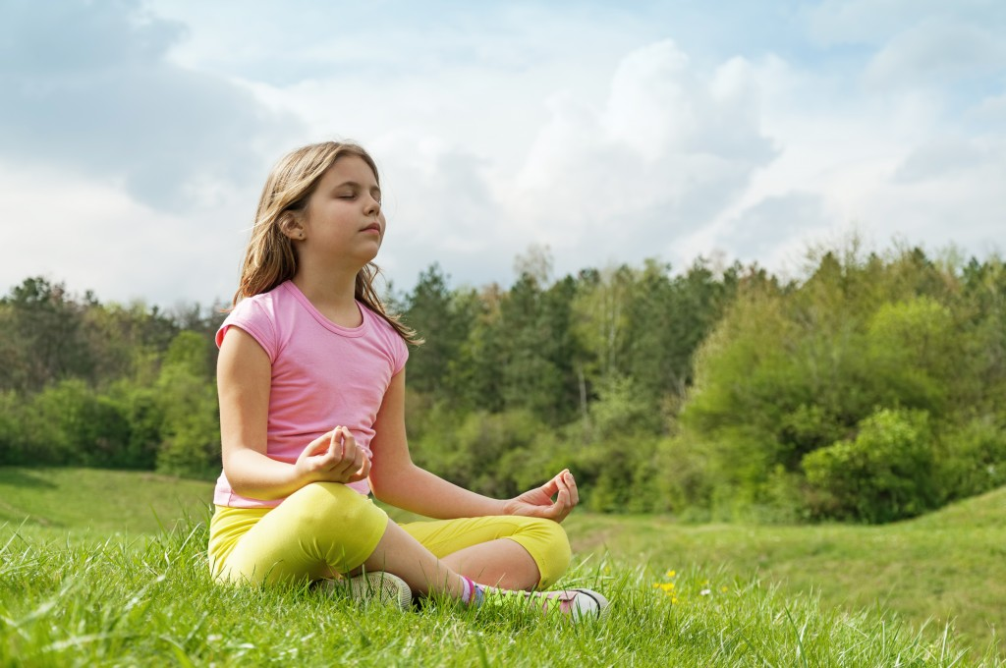
Смотрим со стороны: как научиться сохранять самообладание в сложной ситуации
09.06.2020
У всех в жизни случаются сложные ситуации, которые могут вызвать сильные эмоции и переживания — предстоящий экзамен, ссора с лучшим другом, конфликт с родителями, все это выбивает из колеи и провоцирует на необдуманные слова и поступки. Вернуть самообладание в таких ситуациях помогают специальные техники.
Например, техники диссоциации— это способы научиться смотреть на ситуацию со стороны, как будто это происходит не с вами. Это помогает избавиться от неприятных эмоций и страхов, рационально отнестись к происходящему, сделать выводы и принять верное решение спокойно.
Как это работает:
Представьте, что вы волнуетесь, так как впервые выступаете перед большой аудиторией и все внимание направлено на вас. Возможно, у вас даже вспотели ладони, и пересохло во рту, забыли, что нужно сказать. Ступор. В зале появляются первые смешки и ухмылки, вам становится стыдно, хочется убежать. Знакомая картина? Сосредоточьтесь на своих ощущениях и запомните их.
А теперь представьте, что наблюдаете это действо со стороны: вы не на сцене, а в зрительном зале, не испытываете все эти чувства, а просто смотрите на выступающего. Возможно, вы заметите, что зрители с пониманием относятся к ситуации и спокойно ждут начала выступления, а смешки направлены вовсе не в адрес выступающего, а реакция на видео в телефоне. Человек на сцене на самом деле пугает себя сам: угрозы быть осмеянным в реальности нет. Если сменить угол зрения и роль, то меняется и восприятие ситуации, и эмоции.
Как применять техники диссоциации в конкретных ситуациях?

Техника “Кинотеатр”
Представляем тревожное событие как кино — глазами участника, зрителя и киномеханика.
Как в кинотеатре:
- есть фильм с сюжетом и персонажами
- есть зритель, который смотрит фильм
- есть киномеханик, показывающий фильм и управляющий картинкой. Он включает кино в нужный момент, ставит на паузу и запускает снова, перематывает, ускоряет или замедляет фрагменты, усиливает резкость, а еще наблюдает за зрителем, за его эмоциями и реакциями.
Представьте себя паникующим перед предстоящим экзаменом: вы не можете толком сосредоточиться, все валится из рук, и сколько ни стараетесь, ничего не запоминается, а только возникают пугающие картинки в голове о том, как вы все завалите.
Затем представьте себя в роли зрителя в кинотеатре, смотрящего фильм про то, как вы сдаете экзамен. Ответьте себе на вопрос: «Как вы относитесь к человеку, которого видите на экране? Вы ему сочувствуете, вы в нем уверены, вам неловко за него, вы хотите его поддержать или отругать?»
Прислушайтесь к своим ощущениям: удалось ли вам снять напряжение, ушел ли ваш страх и другие негативные чувства, стало ли понятно, как справиться с ситуацией?
Если вы чувствуете, что еще не до конца проработали свои тревоги, попробуйте перенестись в кресло киномеханика. При наблюдении за зрителем киномеханик может видеть реакцию зрителя на происходящее, может переключиться на то, что происходит вокруг.
Данная роль максимально свободна от эмоций: вы не испытываете ни переживаний героя фильма, ни переживаний зрителя, поэтому будете максимально объективны. Теперь вы можете сделать определенные выводы из своих наблюдений и дать советы себе, настоящему, как справиться со страхом – Что нужно перестать делать? Что нужно начать делать?
Например, как зритель, вы могли заметить, что в целом герой на экране уверенно держался в ходе своего ответа на экзамене, но потерялся, когда ему стали задавать дополнительные вопросы. В этот момент вы переживали за героя и хотели подсказать ему ответ. А будучи киномехаником, сосредоточенном только на том, чтобы прокрутить киноленту без сбоев, вы могли сделать вывод, что все идет своим чередом и когда-то обязательно закончится, как и нервирующее вас событие. В общем, побывав в разных ролях, можно понять, что сделать чтобы победить свой страх. Например, чтобы в голове у вас были подсказки самому себе, надо попросить кого-то из родителей\братьев\сестер позадавать вам дополнительные вопросы. А чтобы меньше нервничать перед экзаменом – можно напомнить себе о том, что он не будет длиться вечно, и уже через несколько часов можно будет спокойно идти домой или есть мороженое.
В итоге, вместо неконтролируемого страха, переходящего в панику, вы можете прийти к более спокойному состоянию с пониманием конкретных действий по подготовке к экзамену и снятию стресса от него.

Техника “Линия времени”
Эта техника поможет посмотреть на волнующую ситуацию более спокойно, например, у вас есть страх провалить важные отборочные соревнования и не попасть в основную команду. Теперь представьте самый пугающий для вас исход в различных временных интервалах, чтобы честно ответить на важные вопросы.
Закройте глаза и представьте себя через 1 месяц, потом 1 год и 3 года после того, как не попали в основной состав. Прислушивайтесь к своим ощущениям в теле, есть ли в нем напряжение и где оно, как вы дышите. Хорошо если вы расслабитесь и будете свободно дышать — это значит, что вы можете воспринимать ситуацию в состоянии равновесия и спокойствия.
- Представьте себя через 1 месяц. Будет ли данный спортивный результат и переживания из-за него все так же болезненны для вас? Что можно было бы предпринять в течение этого времени, чтобы исправить ситуацию? Была ли возможность получить вторую попытку, попасть в команду позже или пойти в другую?
- Теперь перенесемся на 1 год вперед. Видите ли вы себя в какой-либо команде, чего успели добиться за это время?
- А если перенеситесь на 3 года вперед. Что изменилось, какие чувства остались с вами, а каких больше нет? Какое спортивное будущее для себя вы представляете?
Таким образом, вы сможете отстраниться от своих переживаний и растянуть их во времени. А после проанализировать ситуацию и понять, стоит тратить на переживания свое время и нервы.

Техника 10/10/10
Принцип этой техники такой же, как и в предыдущей. Но ее лучше применять именно в ситуациях, когда вам нужно принять важное и взвешенное решение о будущем, оценить, как будете относиться к совершенному выбору в своей жизни и его последствиям не только с точки зрения эмоций, но и анализа жизненного опыта, своих ценностей.
Например, вы выбираете профессию, у вас есть свое мнение, но родители предлагают альтернативное решение и всячески на нем настаивают, буквально давят. И вот вы уже сомневаетесь, никак не можете решить в какой вуз подавать документы, а время поджимает. В этом случае попробуйте сделать следующее:
- Представьте, что вы сделали выбор. Отнесли документы в институт, и уже идете по улице в сторону дома, что вы будете ощущать через 10 минут? Возможно, это будет гордость за себя, радость от того, что вы настояли на своем решении.
- А теперь прошло 10 месяцев, как вы относитесь к своему решению и как его оцениваете, что-то изменилось за это время? Можно предположить, что через 10 месяцев вы будете думать, что «оно того стоило!», либо «Лучше сделать и жалеть, чем не сделать и жалеть об этом всю жизнь».
- А через 10 лет как вы отнесетесь к своему выбору?Возможно, это будет гордость, благодарность самому себе и уверенность за когда-то правильно принятое решение, либо этот поступок уже не будет иметь значения.
По мнению психологов, тем, кто научился использовать техники диссоциации, удается легче справляться со своими эмоциями, переживать неприятные моменты и учиться на своих ошибках. Вы тоже можете взять данные техники на вооружение и научить им своих друзей и даже родителей. Если вначале будет трудно выполнять их самостоятельно, вы всегда можете обратиться к консультантам Детского телефона доверия за помощью и советом.

